**重庆市长寿区2023-2024学年上学期高一年级期末检测卷（B）**

**生物试题**

**一、单选题（本大题共20小题，共40分。）**

1.下列有关生命系统及细胞学说的叙述，正确的是（ ）

A. 病毒属于生命系统，可在人工培养基上进行增殖  
B. 英国科学家罗伯特·虎克观察到活细胞并命名细胞  
C. 魏尔肖对细胞学说进行修正并提出所有细胞都来源于先前存在的细胞  
D. 生物圈是生命系统的最高层次，由地球上的动物、植物和微生物构成

2.下图中①②③④分别是植物细胞、动物细胞、细菌、蓝细菌细胞的模式图，根据图示判断，下列有关说法正确的是（        ）  
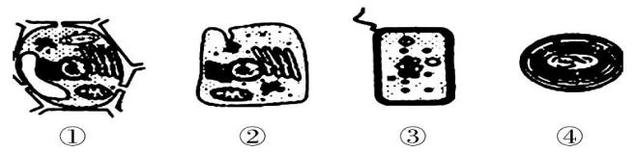

A. ①③都能进行光合作用，体现了细胞的统一性  
B. 不同生物细胞的大小、形态、结构是多种多样的，体现了细胞的多样性  
C. 4种细胞的遗传物质都是RNA，体现了真核细胞和原核细胞的统一性  
D. ①②③④都有细胞膜、细胞核，体现了细胞的统一性

3.糖炒栗子是京津一带很有名的炒货。板栗中含有丰富的营养物质，下列关于板栗中化合物的叙述，正确的是（ ）

A. 板栗植株的叶肉细胞中含量最多的有机物是糖  
B. 板栗细胞中的胆固醇和磷脂的组成元素中都含有P  
C. 将双缩脲试剂加入板栗研磨液中，研磨液会呈现紫色  
D. 板栗中含有微量元素钙，人体血液中钙含量太低会引起肌肉抽搐

4.下列有关图所示曲线的说法，错误的是（　　）  
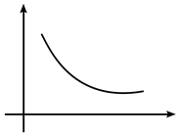

A. 该曲线可以表示人从幼年到成年的过程中，其体内水含量所占比例的变化  
B. 该曲线可以表示种子成熟过程中，其细胞内自由水与结合水比值的变化  
C. 该曲线可以表示干种子萌发过程中，其细胞内结合水与自由水比值的变化  
D. 该曲线可以表示新鲜的种子在被烘干的过程中，其细胞内无机盐的相对含量变化

5.烧仙草是一种深色胶状饮料，制作时使用的食材有仙草、鲜奶、蜂蜜、蔗糖等，可美容养颜、降火护肝、清凉解毒，但长期大量饮用可能导致肥胖。下图是烧仙草中糖类代谢的部分过程示意图。下列叙述错误的是（      ）  
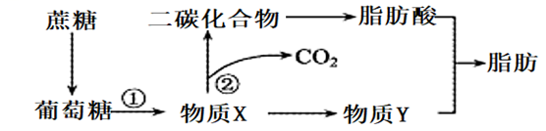

A. 物质Y代表的是甘油  
B. 蔗糖不能被人体细胞直接吸收  
C. 糖类与脂肪能大量相互转化  
D. 不能用斐林试剂直接检测该饮料中的还原糖

6.如图表示胰岛素分子的一条多肽链，其中有3个甘氨酸且分别位于第8、20、23位，现设法除去图中的3个甘氨酸。下列相关叙述中错误的是（    ）  
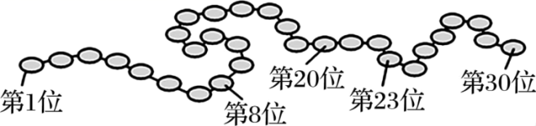

A. 该多肽链形成时要脱去29个水分子 B. 除去3个甘氨酸后，能形成4个多肽  
C. 除去3个甘氨酸时需要消耗6个水分子 D. 胰岛素的功能与该肽链的空间结构有关

7.由1分子磷酸、1分子碱基和1分子化合物a构成了化合物b，如图所示。下列有关叙述正确的是（ ）  
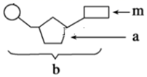

A. 若m为尿嘧啶，则RNA中肯定不含b这种化合物  
B. 若m为鸟嘌呤，则b构成的核酸只可能是DNA  
C. 若a为脱氧核糖，则由b组成的核酸可以被甲基绿染成红色  
D. 若a为核糖，则由b组成的核酸可在某些生物中作为遗传物质

8.有关生物膜的流动镶嵌模型叙述，正确的是（ ）

A. 生物膜的流动镶嵌模型是由施莱登和施旺提出的  
B. 生物膜的流动镶嵌模型认为磷脂双分子层能够运动，蛋白质分子不能运动  
C. 生物膜流动镶嵌模型认为磷脂双分子层和大多数蛋白质分子都能运动  
D. 生物膜的流动镶嵌模型不认同生物膜具有流动性这个观点。

9.如图为动、植物细胞亚显微结构模式图，下列有关该图的叙述正确的是（  ）  
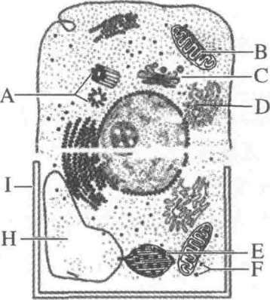

A. 植物细胞都不具有的结构是A  
B. 胰岛B细胞合成胰岛素的场所是C  
C. 细胞在清水中不会涨破，是因为有结构Ⅰ  
D. 图的下半部分可用来表示紫色洋葱鳞片叶表皮细胞的结构

10.细胞核是细胞代谢和遗传的控制中心，其上的核孔是一种蛋白质复合体，可实现核质之间的物质交换。亲核蛋白是指在细胞核内发挥作用的一类蛋白质。下列有关核孔和亲核蛋白的叙述，错误的是（ ）

A. 代谢旺盛的细胞中核孔的数量较多 B. 核孔对物质的进出具有选择性  
C. 亲核蛋白在细胞核的核仁中合成 D. 亲核蛋白可能参与组成染色体

11.如图是三个相邻的植物细胞之间水分流动方向示意图。图中三个细胞的细胞液浓度关系是（ ）  
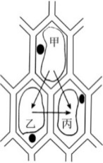

A. 甲>乙>丙 B. 甲<乙<丙 C. 甲>乙，乙<丙 D. 甲<乙，乙>丙

12.如图表示受体介导的胞吞作用，主要用于摄取特殊的生物大分子。下列有关叙述错误的是（      ）  
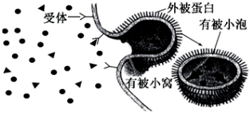

A. 膜上的受体可以与特殊的生物大分子结合  
B. 胞吞作用说明细胞膜对物质运输具有选择性  
C. 胞吞物质的运输方向都是从高浓度到低浓度  
D. 加入呼吸抑制剂会抑制胞吞作用的进行

13.关于探究酶特性的实验叙述中，正确的是（    ）

A. 若探究温度对酶活性的影响，可选择过氧化氢溶液为底物  
B. 若探究过氧化氢酶的高效性，可选择无机催化剂作为对照  
C. 若探究温度对淀粉酶活性的影响，只能用斐林试剂对实验结果进行检测  
D. 若用淀粉、蔗糖和淀粉酶来探究酶的专一性，可用碘液对实验结果进行检测

14.图1是过氧化氢酶活性受pH影响的曲线。图2表示在最适温度下，pH=b时H2O2分解产生的O2量（m）随时间的变化曲线。若该酶促反应过程中改变某一初始条件，在作以下改变时有关描述错误的是（ ）  
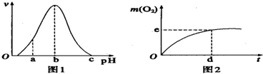

A. pH=a时，e点不变，d点右移 B. pH=c时，e点为0  
C. 温度降低时，e点不移动，d点右移 D. H2O2量增加时，e点上移，d点右移

15.如图是ATP的结构及合成与水解反应，下列相关叙述正确的是（     ）  
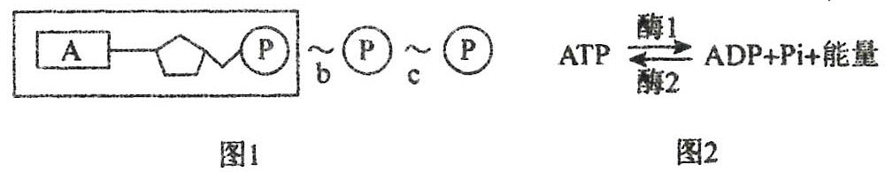

A. 图2反应向右进行时，图1中b、c化学键连续断裂释放出能量和磷酸基团  
B. 人体细胞中图2反应向左进行时，所需的能量来源于细胞的呼吸作用  
C. ATP与ADP相互转化迅速，细胞中储存大量ATP以满足对能量的需求  
D. ATP脱去两个磷酸基团后形成的腺嘌呤脱氧核苷酸可参与DNA的合成

16.将一批刚采摘的大小及生理状况均相近的新鲜蓝莓均分为两份，一份用高浓度的CO2处理48h后，贮藏在温度为1℃的冷库内，另一份则直接贮藏在1℃的冷库内。从采后算起每10天定时定量取样一次，测定其单位时间内CO2释放量和O2吸收量，计算二者的比值得到如图所示曲线。下列叙述与实验结果不一致的是（     ）   
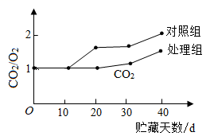

A. 曲线中比值大于1时，表明蓝莓既进行有氧呼吸，又进行无氧呼吸  
B. 第20天对照组蓝莓产生的乙醇量高于CO2处理组  
C. 第40天对照组蓝莓有氧呼吸比无氧呼吸消耗的葡萄糖多  
D. 贮藏蓝莓前用高浓度的CO2处理适宜时间，能抑制其在贮藏时的无氧呼吸

17.如图表示叶绿体中色素吸收光能的情况。据图判断，以下说法不正确的是（ ）  
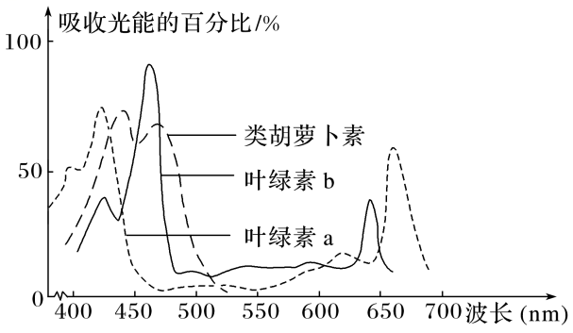

A. 由图可知，类胡萝卜素主要吸收400～500 nm波长的光  
B. 用450 nm波长的光比600 nm波长的光更有利于提高光合作用强度  
C. 由550 nm波长的光转为670 nm波长的光后，叶绿体吸收利用的光能减少  
D. 土壤中缺乏镁时，植物对420～470 nm波长的光的利用量显著减少

18.为探究某植物生长的最佳光强度，设计如图所示的实验装置进行有关实验，正确的是（ ）   
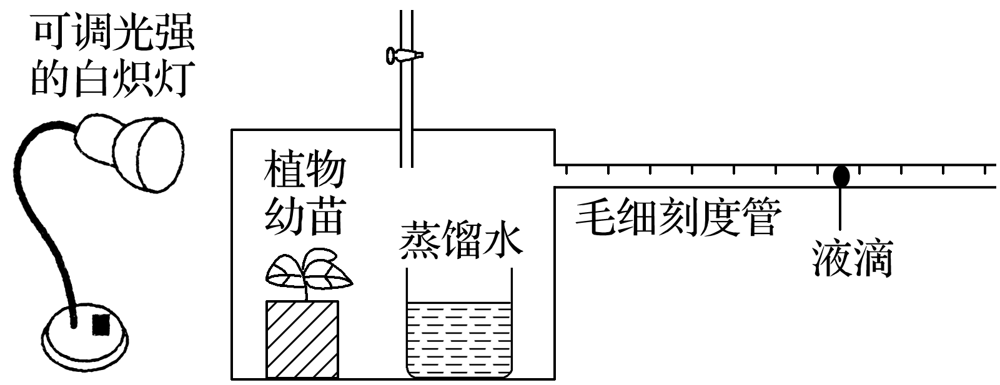

A. 光合作用产生 O2的速率可以用单位时间内装置中液滴移动距离来表示  
B. 给予黑暗条件，图中液滴移动距离即为细胞呼吸消耗的 O2量  
C. 为使测得的 O2变化量更精确，该装置烧杯中应盛放 CO2缓冲液，还应增加对照装置，换死亡的同种植物幼苗替代装置中的植物幼苗  
D. 为了探究光强度对光合作用的影响，调节白炽灯的光强度，只有在达到全日照光强时液滴向右移动量才最大

19.大肠杆菌乳糖操纵子包括lacZ、lacY、lacA三个结构基因（编码参与乳糖代谢的酶，其中酶a能够水解乳糖），以及操纵基因、启动子和调节基因。培养基中无乳糖存在时，调节基因表达的阻遏蛋白和操纵基因结合，导致RNA聚合酶不能与启动子结合，使结构基因无法转录；乳糖存在时，结构基因才能正常表达，调节过程如下图所示。下列说法错误的是（ ）

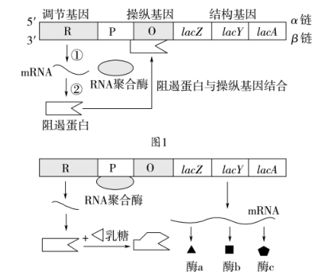

图2

A. 结构基因转录时只能以β链为模板，表达出来的酶a会使结构基因的表达受到抑制  
B. 过程①的碱基配对方式与②不完全相同，参与过程②的氨基酸有的可被多种tRNA转运  
C. 若调节基因被甲基化修饰，可能导致结构基因持续表达，造成大肠杆菌物质和能量的浪费  
D. 据图可知，乳糖能够调节大肠杆菌中基因的选择性表达，该过程发生细胞的分化

20.“寄蜉蝣于天地，渺沧海之一粟。哀吾生之须臾，羡长江之无穷。”自然界中，每种生物都有自己的生命周期，细胞衰老和死亡是自然的生理过程。下列叙述正确的是

A. 衰老的细胞中物质运输功能增加 B. 自由基若攻击蛋白质会导致细胞坏死  
C. 细胞凋亡与基因有关，与环境因素无关 D. 端粒DNA序列受损的细胞内染色质收缩

**二、非选择题（本大题共5小题，共60分。）**

21.（10分，每空1分）如图所示为构成细胞的元素及化合物，a、b、c、d代表不同的小分子物质，A、B、C代表不同的大分子物质，请分析回答下列问题。  
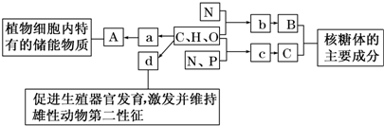  
（1）物质a是______，检验物质a的常用试剂是______。在动物细胞内，与物质A作用最相近的物质是______。若物质A在动物、植物细胞中均可含有，并且是细胞内最理想的储能物质，不仅含能量多而且体积较小，则A是______。  
（2）物质b是______。若某种B分子含有2条直链肽链，由18个b分子（平均相对分子质量为128）组成，则该B分子的相对分子质量大约为______。  
（3）物质c在人体细胞中共有______种，分子中______的不同决定了c的种类不同。  
（4）物质d是______，d和______、维生素D都属于固醇类物质。

22.（16分，每空2分）I . 阅读下表内容，围绕真核细胞中ATP来完成下表。

|  |  |  |  |
| --- | --- | --- | --- |
| 部位 | (1)____________ | (3)____________ | 线粒体 |
| 底物 | 葡萄糖 | (不填) | 丙酮酸等 |
| 反应名称 | (2)____________ | 光合作用的光反应 | 有氧呼吸的部分过程 |
| 能量来源 | 化学能 | 光能 | 化学能 |
| 产物(除ATP外) | 乙醇、CO2 | (4)____________ | (5)___________ |

II.  为了研究细胞器，科研人员将正常叶片置于适量的溶液B中，用组织捣碎机破碎细胞，在适宜温度再用差速离心法分离细胞器。回答下列问题：

(1)该实验所用溶液B应满足的两个条件是：一是：渗透压应与细胞质基质的相同；二是：_____________________________________________。

(2)通过技术分析发现含有核酸的细胞器有_________________________________。

(3)将分离得到的叶绿体悬浮在适宜溶液中，照光后有氧气释放；如果在该适宜溶液中将叶绿体的双层膜破裂后再照光，仍然有氧气释放，原因是______________________________________________________。

23.（10分，每空2分）高盐环境下粮食作物会大量减产。为研究植物的耐盐机理，科研人员将耐盐植物滨藜和不耐盐植物柑橘分别置于不同浓度NaCl溶液中培养，一段时间后测定并计算生长率，结果如图1。请回答问题：

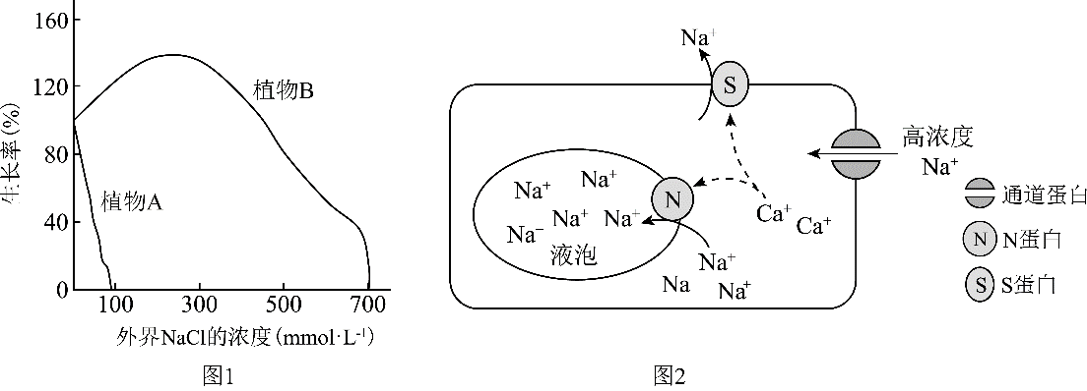

（1）据图1分析，与植物A相比，植物B耐盐范围_______，可推知植物B是滨藜。

（2）植物处于高盐环境中，细胞外高浓度的Na+ 通过图 2 中的通道蛋白以__________的方式进入细胞，导致细胞质中Na+ 浓度升高。

（3）随着外界NaCl 浓度的升高，植物 A 逐渐出现萎蔫现象，这是由于外界 NaCl 浓度_______细胞液浓度，细胞失水。细胞中 Na+ 和 Cl- 的浓度进一步升高，蛋白质逐渐变性,酶活性降低，细胞代谢减弱，因此在高盐环境中植物 A 生长率低。

（4）据图2分析，植物B处于高盐环境中，细胞内Ca2+ 浓度升高，促使Na+ 进入_______；同时激活_______，将Na+ 排出细胞，从而使细胞质中Na+ 的浓度恢复正常水平，缓解蛋白质变性。

24.（14分，除特殊标注外，每空2分）光合作用常常被视为植物的专利，但一些海蛞蝓通过“窃取”藻类中的叶绿体，获得了这种能力。它们会从吃下去的藻类中摄取叶绿体，并将其长期储存在体内。绿叶海天牛（一种海蛞蝓）可以只在年轻时吃一顿藻类大餐，此后余生便不再进食。进一步研究表明，绿叶海天牛具有强大的光合作用能力，被称为“爬行的叶子”。

（1）绿叶海天牛在孵化时往往呈半透明或白色，被其摄入并储存于体内的叶绿体会使它们扁平、波浪状的身体呈现出令人吃惊的翠绿色，这是因为叶绿体中的光合色素主要吸收____________，而绿光吸收得少被反射出来，所以呈现翠绿色。

（2）绿叶海天牛进行光合作用时，光反应的具体场所是__________，暗反应的能量来源是___________，当光照强度突然增加时，C3的量___________（填“增加”或“减少”）（1分）。

（3）将绿叶海天牛放在H218O的水中培养，光照一段时间后在体内发现了（CH218O），原因是____________________________________（用文字和箭头表示物质变化的全过程）。

（4）为了研究绿叶海天牛栖息地的某种植物光合速率和呼吸速率对生长发育的影响，研究者做了以下相关实验：将长势相同的该植物幼苗分成若干组，分别置于不同温度下（其他条件相同且适宜），暗处理1h，再光照1h，测其干重变化，得到如图所示的结果。32℃时光合速率与呼吸速率的数量关系为_____________。在光照强度适宜且恒定、一昼夜恒温26℃条件下，光照时间要超过______小时，该植物幼苗才能正常生长。在36℃条件下持续光照，植物能否正常生长？_________________（1分）

|  |
| --- |
|  |

25.（10分，每空1分）下表是某同学在做几个实验时所列举的实验材料、实验条件和观察内容。回答问题:

|  |  |  |  |
| --- | --- | --- | --- |
| **组别** | **材料** | **实验条件** | **观察内容** |
| **A** | **苹果匀浆** | **某种试剂、水浴加热** | **颜色反应** |
| **B** | **浸泡过的花生种子** | **清水、苏丹Ⅲ染液、50%的酒精溶液** | **细胞中着色的小颗粒** |
| **C** | **洋葱鳞片叶内表皮细胞** | **甲基绿和吡罗红两种染色剂** | **细胞中着色情况** |
| **D** | **待测奶粉** | **双缩脲试剂A液和B液** | **颜色反应** |

（1）上述实验中，需要使用显微镜进行观察的是_____________（填实验组别字母）。

（2） A组中所用的试剂是____________，该试剂与细胞内还原糖发生作用，形成__________沉淀，因此，可用该试剂检验糖尿病病人尿液中是否存在__________。

（3）B组实验中50%的酒精的作用是___________。

（4）在C组中，观察到细胞核呈现绿色，细胞质呈现红色，据此得到的实验结论是:

在真核细胞中，_______________________________________________________。

（5）在D组中，如果该奶粉中含有蛋白质，则用双缩脲试剂检验，会出现____色。

但以上鉴定，并不能确定奶粉中蛋白质含量是否符合标准，还必须对其蛋白质含量进行鉴定。现提供一瓶合格的奶粉样品，请你完成下面的方案，鉴定待测奶粉蛋白质含量是否合格?

A．实验步骤：

①将少许等量且适量的_________和合格奶粉配制成适当浓度的溶液，分别加入A、B两试管中；②各加入适量的双缩脲试剂；③比较两试管颜色的差异度。

B．实验结果与分析：

①如果颜色差异不明显，则说明____________________________________；

②如果 A管颜色比B管颜色浅，则说明______________________________。

**参考答案**

1.C (A.细胞属于生命系统中最基本的层次，病毒不属于生命系统，病毒没有细胞结构，不能独立生存，不能在培养基上大量增殖，A错误；B.英国科学家罗伯特·虎克观察到死细胞并命名细胞，B错误；C.魏尔肖对细胞学说进行修正并提出所有细胞都来源于先前存在的细胞，C正确；D.生物圈是生命系统的最高层次，由地球上的动物、植物、微生物以及无机环境构成，D错误。)

2.B (A.①④都能进行光合作用，③是细菌，不能进行光合作用，A错误；B.不同生物细胞的大小、形态、结构是多种多样的，体现了细胞的多样性，B正确；C.四种细胞的遗传物质都是DNA，C错误;D.①②是真核生物，都有细胞核，体现了真核细胞的统一性，③④是原核生物，都没有细胞核，只有拟核，D错误。)

3.C (A、板栗植株的叶肉细胞中含量最多的有机物是蛋白质，A错误；B、胆固醇的组成元素是C、H、O，不含P，B错误；C、板栗研磨液中含有蛋白质，蛋白质遇双缩脲试剂变为紫色，故将双缩脲试剂加入板栗研磨液中，研磨液会呈现紫色，C正确；D、Ca是大量元素，D错误。)

4.D (A、人从幼年到成年的过程中，体内水的含量逐渐减少，该曲线可以表示人从幼年到成年的过程中，其体内水含量所占比例的变化，A正确；B、种子成熟过程中，自由水含量减少，结合水的含量增多，该曲线可以表示种子成熟过程中，其细胞内自由水与结合水比值的变化，B正确；C、干种子萌发过程中，自由水含量增多，结合水的含量减少，该曲线可以表示干种子萌发过程中，其细胞内结合水与自由水比值的变化，C正确；D、新鲜的种子被烘干的过程中所含水分越来越少，其内的无机盐相对含量逐渐增加，最后达到一恒定值，D错误。)  
5.C (​​​​​​​A、脂肪是由甘油和脂肪酸构成的，因此物质Y表示甘油，A正确；B、蔗糖是植物细胞内的二糖，需要水解为单糖才能被人体细胞吸收，B正确；C、糖类可大量转化为脂肪，但脂肪不能大量转化为糖类，C错误；D、烧仙草是一种深色胶状饮料，自身的颜色会影响实验结果的观察，因此不能用斐林试剂直接检测该饮料中的还原糖，D正确。)

6.B (A.该多肽链由30个氨基酸形成，需脱去29个水分子，A正确；  B.用水解酶选择性除去图中3个甘氨酸后，形成的产物为1个7肽、1个11肽、1个2肽和1个6肽，其中7肽、11肽和6肽属于多肽，因此形成的产物中有3条多肽1条短肽，B错误；C.除去3个甘氨酸时需要断开6个肽键，即需要消耗6个水分子，C正确；   D.胰岛素属于蛋白质，其功能与该肽链的空间结构有关，D正确。)

7.D (A.尿嘧啶是RNA中特有的碱基，若m为尿嘧啶，则b是构成RNA的基本单位−−核糖核苷酸，A错误；B.若m为鸟嘌呤，则b为鸟嘌呤脱氧核苷酸（构成DNA）或鸟嘌呤核糖核苷酸（构成RNA），B错误；C.若a为脱氧核糖，则b为脱氧核苷酸，其构成的是DNA，可以被甲基绿染成绿色，C错误；D.若a为核糖，则b为核糖核苷酸，则由b组成的核酸为RNA，可以作为某些RNA病毒的遗传物质，D正确。)

8.C (A.生物膜的流动镶嵌模型是由桑格和尼克森在1972年提出的，A错误；B.生物膜的流动镶嵌模型认为磷脂双分子层能够运动，蛋白质分子也能运动，B错误；C.生物膜流动镶嵌模型认为磷脂双分子层和大多数蛋白质分子都能运动，C正确；D.生物膜的流动镶嵌模型认为生物膜具有流动性，D错误。)

9.C (A、中心体存在于动物和某些低等植物细胞中，高等植物细胞不含中心体，A错误；B、胰岛素的化学本质是蛋白质，胰岛B细胞合成胰岛素的场所是核糖体，B错误；C、植物细胞具有细胞壁，因此植物细胞在清水中不会涨破，C正确；D、紫色的洋葱鳞片叶表皮细胞无叶绿体，因此该图的下半部分不能用来表示紫色洋葱鳞片叶表皮细胞的结构，D错误。)

10.C (A.核孔可实现核质之间的物质交换，因此代谢班盛的细胞中核孔的数量较多，A正确;B.核孔是一种蛋白质复合体，由此推测核孔对物质的进出具有选择性，B正确;C.蛋白质是在细胞质中的核糖体上合成的，C错误;D.染色体主要由DNA和蛋白质组成，因此亲核蛋白可能参与组成染色体，D正确。)

11.B (细胞吸水和失水的原理是渗透作用，和浓度差有关系，溶液浓度越大，吸水能力越强，由图可以看出，甲到乙，说明甲<乙，乙到丙，说明乙<丙，甲到丙，说明甲<丙，所以三个细胞的细胞液浓度关系是甲<乙<丙，综上所述，ACD错误，B正确。)

12.C (A、结合题图可知，待运输的特殊的生物大分子与膜上相应受体特异性结合，然后引起膜内陷形成小泡，A正确；B、细胞对摄取的物质具有选择性，胞吞过程能体现细胞膜的选择透过性，B正确；C、结合题图可知，胞吞物质的运输依赖于生物大分子与膜上的受体识别结合，与物质的浓度无关，C错误；D、胞吞过程发生膜的内陷，需要细胞提供能量，加入呼吸抑制剂会抑制细胞呼吸，能量供应不足会导致胞吞作用不能顺利进行，D正确。)

13.B (A、若探究温度对酶活性的影响，不可选择过氧化氢溶液为底物，因为过氧化氢在不同温度条件下分解速率不同，即使高温条件下酶失活了，但是过氧化氢的分解速率比低温下也会加快，会干扰实验者作出错误的结论，A错误；B、探究过氧化氢酶的高效性，可选择无机催化剂作为对照，B正确；C、若探究温度对淀粉酶活性的影响，本实验的自变量是不同的温度条件，若选择斐林试剂对实验结果进行检测，就要水浴加热，破坏原来设定的温度条件，C错误；D、若用淀粉、蔗糖和淀粉酶来探究酶的专一性，不可用碘液对实验结果进行检测，因为不管淀粉酶能否催化蔗糖分解，溶液都不变蓝，D错误。)  
14.B (​​​​​​​A、图2表示pH=b时，H2O2分解产生的O2量随时间的变化。pH=a时，酶的活性减弱，酶促反应速减慢，但化学反应的平衡点不变，所以e点不变，d点右移，A正确；B、pH=c时，酶变性失活，但H2O2在常温下也能缓慢分解，所以e点不为0，e点不变，d点右移，B错误；C、图2表示在最适温度下，H2O2分解产生的O2量随时间的变化。温度降低时，酶的活性下降，酶促反应速率减慢，但化学反应的平衡点不变，所以e点不变，d点右移，C正确；D、底物（H2O2量）增加时，化学反应的平衡点升高，到达化学反应平衡点所需的时间延长，即e点上移，d点右移，D正确。)

15.B (A.图2反应向右进行时，图1中c特殊化学键断裂释放出能量和磷酸基团，A错误；B.人体细胞中图2反应向左进行时，所需的能量来源于细胞的呼吸作用，B正确；C.ATP与ADP相互转化迅速，细胞中ATP含量很少，不会储存大量ATP，C错误；D.ATP脱去两个磷酸基团后形成的腺嘌呤核糖核苷酸可参与RNA的合成，D错误。)

16.C

 17.C (A、由图可知，类胡萝卜素主要吸收400nm ~ 500nm波长的光，A正确；B、由图可知，叶绿体中色素吸收450nm波长的光比吸收600nm波长的光要多，因此用450nm波长的光比600nm波长的光更有利于提高光合作用强度，B正确；C、由图可知，由550 nm波长的光转为670 nm波光后，叶绿体吸收利用的光能增多，C错误；D、叶绿素吸收420nm ~ 470nm波长的光较多。当缺镁时，叶绿素的合成受到影响，叶绿素吸收420nm ~ 470nm波长的光变少，则植物对420nm ~ 470nm波长的光的利用量显著减少，D正确。)

18.C (A.光合作用释放O2的速率可以用单位时间内装置中液滴移动距离来表示，A错误；B.如果用此装置测定植物的呼吸速率，则烧杯中应放入氢氧化钠溶液，吸收细胞呼吸产生的二氧化碳，并对植物进行遮光处理，此时液滴移动的距离是有氧呼吸消耗氧的体积，B错误；C.若测量指标为装置中O2含量的变化，则氧气为自变量，二氧化碳为无关变量，所以装置中的小烧杯中的蒸馏水应该换成二氧化碳缓冲液或碳酸氢钠溶液，以保证单一变量是氧气浓度，该条件下可测定植物的净光合速率，该实验需要设置对照试验，具体为该装置的容器和小烧杯中应分别放入死的植物幼苗和二氧化碳缓冲液，C正确；D.调节白炽灯的光强，可以探究光强度对光合作用的影响，当一定光照强度下，光合作用强度-呼吸作用强度最大时，液滴向右移动量即最大，不一定是达到全日照光强时液滴向右移动量才最大，D错误。)

19.D

20.D (衰老细胞的细胞膜的通透性改变，细胞中的物质运输功能降低，A错误；自由基若攻击蛋白质会导致细胞衰老，B错误；细胞凋亡是基因决定的细胞自动结束生命的过程，与环境因素有关，C错误；端粒DNA序列受损，使细胞活动渐趋异常导致细胞衰老，衰老的细胞中染色质收缩、染色加深，D正确。)

21.（1）葡萄糖；斐林试剂；糖原；脂肪　  
（2）氨基酸； 2016　  
（3）4；含氮碱基  
（4）雄性激素；胆固醇

22.I.（1）细胞质基质  
 （2）无氧呼吸  
 （3）叶绿体的类囊体薄膜（或叶绿体基粒）        
 （4）O2、NADPH（或[H]）  
 （5）CO2和H2O

II. （1）pH 与细胞内的相同  
   （2）线粒体、叶绿体和核糖体  
   （3）叶绿体类囊体薄膜是H2O分解释放O2的场所，叶绿体双层膜破裂不影响类囊体膜的功能(其他正确叙述也可)

23.（1）更广

（2）协助扩散

（3）大于

（4）液泡；（细胞膜上的）S蛋白

24.（1）蓝紫光和红光

（2）类囊体薄膜；光反应产生的ATP中活跃的化学能或光反应产生的NADPH和ATP中活跃的化学能；减少

（3）H218O→有氧呼吸第二阶段→C18O2→光合作用暗反应→（CH218O）

（4）光合速率是呼吸速率的2倍；4.8 ；不能